Научно – практическая конференция на тему «Алаш идеясы - Тәуелсіздік».
24 апреля 2021 года центр развития образования Карагандинской области совместно с исследовательским центром «Тұлғатану» и «Общеобразовательной школой имени Алихана Бокейхана» города Караганды в рамках празднования 155- летия Алихана Бокейхана и 30-летия Независимости Республики Казахстан была проведена научно – практическая конференция на тему «Алаш идеясы - Тәуелсіздік».
Цель конференции: признать всестороннюю роль жизни, общественной деятельности и лидерства Алихана Нурмухамедовича Бокейхана, посредством научных исследований, донести до подрастающего поколения идею «Мәңгiлiк Ел» в гармонии с основными принципами движения Алаш.
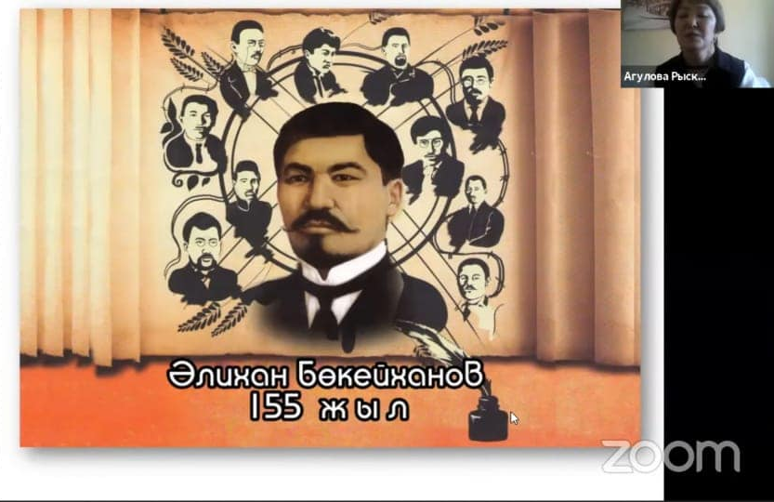
В данной конференции приняла участие педагог ОШ№1 Агулова Рыскуль Каримовна , секция " Әлихан Бөкейханов-ұлы тұлға".

